Развивающие игры детскими руками. Лабиринты в коробках.
Лабиринты с использованием металлических шариков очень полезны для детей. Они развивают вестибулярный аппарат, концентрацию внимания, мелкую моторику. Где-то на просторах интернета я встретила поделку-развлечение "лабиринт в коробке". Идея мне понравилась и я попробовала сделать такой сама. Инструкция предложенная в интернете оказалась несовершенной. Например, рекомендованный клей "Момент" не выполнял своей функции и конструкцию не удерживал, да и не разрешён он при работе с детьми. ПВА тоже не подошел. В общем, немного поковырявшись, я сумела смастерить неплохой лабиринт для детей.
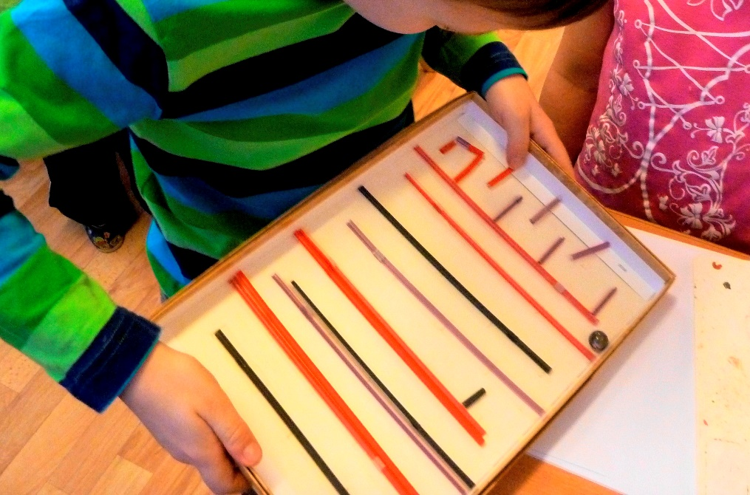

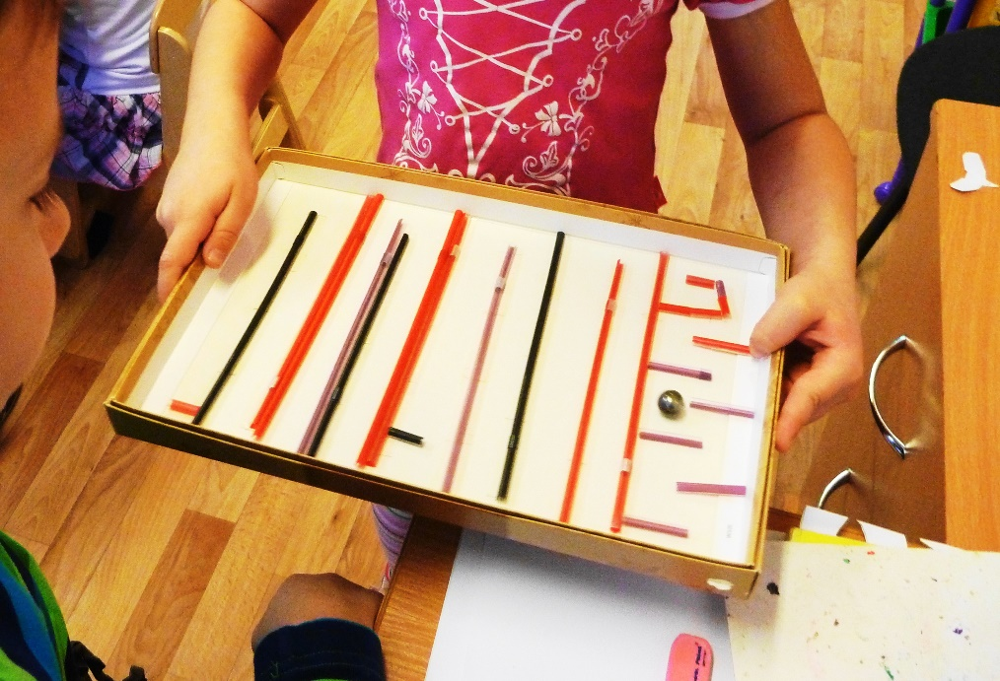

Понравился он им необыкновенно. Но стоять в очередь дети не захотели и принялись мастерить сами. Оказалось - совсем нетрудно и очень увлекательно.
Итак, потребуется Коробка из-под конфет или крышка.
Двойной скотч.
Трубочки для коктейля и шарик для самой игры.
Дети карандашом размечают дорожки, по которым будет двигаться шарик.

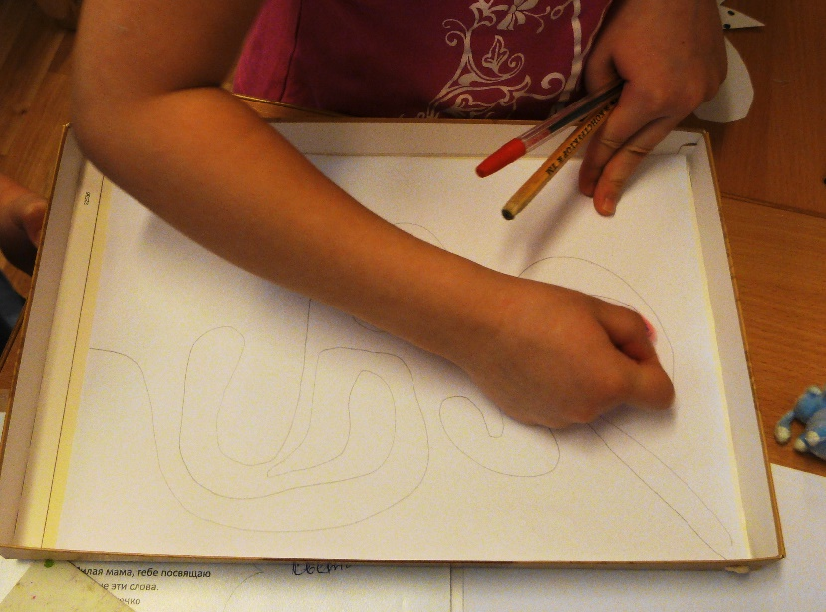

Дорожка должна иметь ширину соответствующую диаметру шарика + пару миллиметров на свободное прохождение. Нарисованную детьми дорожку нужно проверить Обязательно! Пальчиком пройтись по ней, представив, как катится шарик.
Затем нарезать неширокие, мм 5 полоски двойного скотча. Длина полоски тоже небольшая: см 4-5. Такими удобнее выкладывать. Выложить всю дорожку полосками скотча.
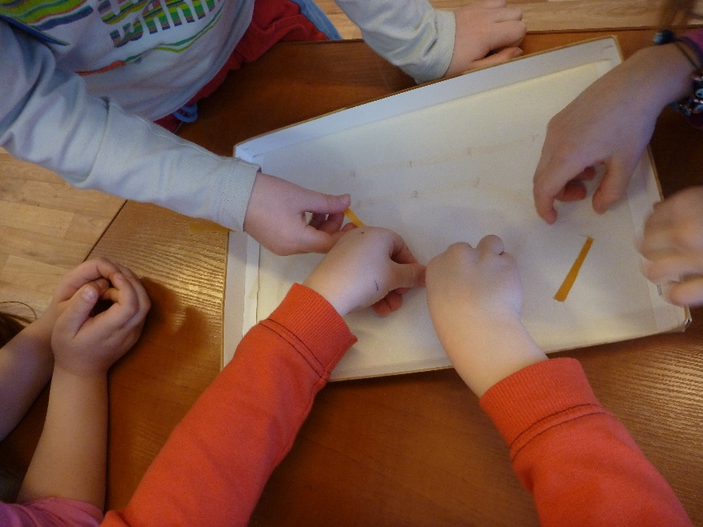

И теперь самое интересное: трубочки для коктейля режем на кусочки по 4-5 см и прикрепляем на полоски скотча. Не допускать дырок в которые может "убежать" шарик.
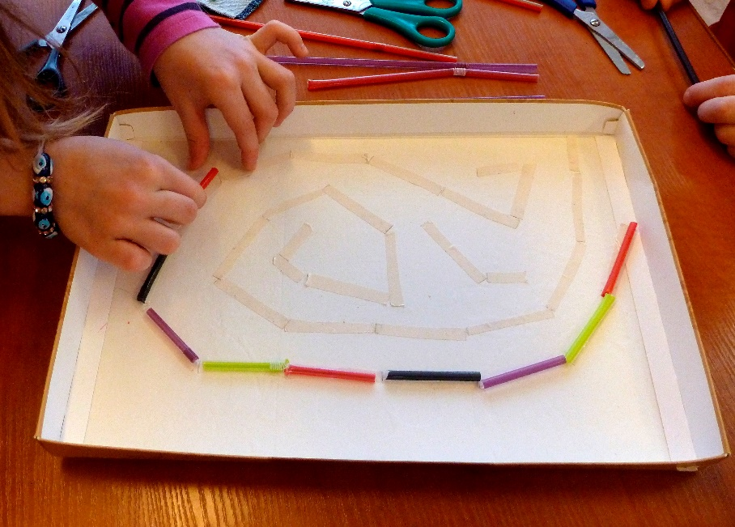
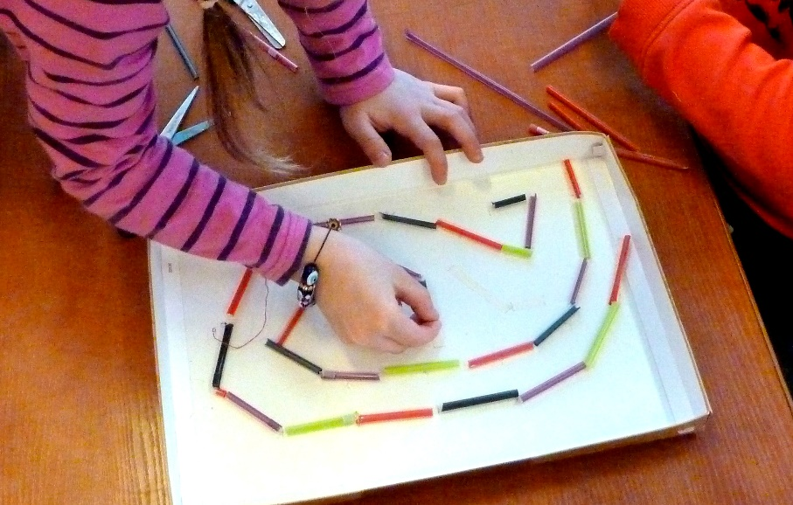
От игры детей не оторвать!

